
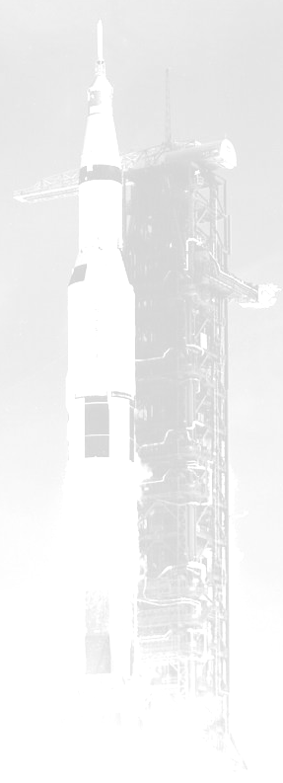

ZVEME VŠECHNY PŘÍZNIVCE KOSMONAUTIKY

NA KOSMOSCHŮZKU

KAM: do Pražského planetária
KDY: od 18:00

Program setkání pořádaného dne

31.1. 2008 (čtvrtek)
vstupné 10,- Kč

Na setkání budou připraveny následující příspěvky:

Kosmické katastrofy aneb „let se nezdařil“ -- Michal Václavík --
Výlet do Peenemünde -- Radek Valkovič --
Merkur zblízka díky Messengeru -- Michal Václavík --

Při každém setkání by se měly objevit příspěvky na téma:
Stručné aktuality
Pilotovaný program
Historie
Diskuse na další témata
Další aktivity.

Další schůzka se koná 28.2. 2008

Předběžný program:

Mise raketoplánu STS-122
Sovětský výzkum Měsíce - další Luny

Témata pro setkání můžou podléhat změně podle aktuální situace a možnosti přednášejících připravit kvalitní příspěvek. Příspěvky předpokládáme o délce cca 30 minut s audiovizuálním doprovodem.

